საქართველოს შრომის, ჯანმრთელობისა და სოციალური დაცვის სამინისტრო


,,ელექტრონული ჯანდაცვა“

ელექტრონული ანგარიშგების მოდული
სამედიცინო დაწესებულებებისთვის

ელექტრონული საანგარიშგებო ფორმა N IV-025
ჯანმრთელობის დაცვის ერთიანი საინფორმაციო სისტემა

ივნისი
2015

სარჩევი

შესავალი 3
1. მომხმარებლის ავტორიზაცია 4
2. სისტემაში შესვლა 5
3. საანგარიშგებო ფორმის შევსება 6
4. ინფორმაციის დამატების გვერდი 9
5. ჩანაწერების ვალიდურობის შემოწმება 12
6. შევსებული საანგარიშგებო ფორმების შენახვა/გადაგზავნა 15

შესავალი

სამედიცინო სტატისტიკის ელექტრონული ანგარიშგების მოდული წარმოადგენს ჯანმრთელობის დაცვის ერთიანი საინფორმაციო სისტემის ნაწილს. სამედიცინო სტატისტიკის საინფორმაციო სისტემის დანიშნულებაა სამედიცინო მომსახურების მომწოდებელის (პროვაიდერის) მიერ გაწეული სამედიცინო სერვსების შესახებ ინფორმაციის მიწოდება ზემდგომი ორგანოსთვის. სისტემის მომხმარებლები არიან კერძო და სახელმწიფო კუთვნილების დაწესებულებები, რომლებსაც საქართველოს შრომის ჯანმრთელობისა და სოციალური დაცვის სამინისტროს ინფორმაციული ტექნოლოგიების დეპარტამენტის მიერ წინასწარ აქვთ მინიჭებული მომხმარებლის სახელი და პაროლი.
ელექტრონული ანგარიშგების მოდულში განთავსებული საანგარიშგებო ფორმები N IV-066 და N IV-025 ავსებს ყველა სამედიცინო მომსახურების მომწოდებელი (პროვაიდერი) შემსრულებელი სამედიცინო მომსახურების შესახებ, როგორც სტაციონარში ასევე ამბულატორიებში და პოლიკლინიკებში. ფორმები N IV-066 და N IV-025 განკუთვნილია დაავადებათა კონტროლისა და საზოგადოებრივი ჯანდაცვის ეროვნული ცენტრისათვის სტატისტიკისა და მრავალმხრივი ანალიზის საწარმოებლად. ელექტრონული ანგარიშგების მოდული განთავსებულია ინტერნეტში საქართველოს შრომის, ჯანმრთელობისა და სოციალური დაცვის სამინისტროს ჯანმრთელობის დაცვის ერთიანი საინფორმაციო სისტემის პორტალზე ფინანსური აღრიცხვისა და მართვის კატეგორიაში: ehealth.moh.gov.ge / reporting.moh.gov.ge
პორტალს აქვს ყველა გავრცელებული ვებ ბროუზერის მხარდაჭერა და თავსებადია ყველა ოპერაციულ სისტემასთან.
ელექტრონული საანგარიშგებო ფორმა N IV-025 და N IV-066 - ის შევსების, შემოწმების და გადაგზავნის მეთოდური მასალა განთავსებულია ელექტრონული ჯანდაცვის ელექტრონული ანგარიშგების მოდულის ზედა პანელზე “დახმარება“

მომხმარებლის ავტორიზაცია

მონაცემების შესაყვანად, მომხმარებელმა უნდა გაიაროს ავტორიზაცია მისთვის წინასწარ მინიჭებული მომხმარებლის სახელითა და პაროლით. მიუთითეთ მომხმარებლის სახელი, პაროლი და დააჭირეთ ღილაკს „შესვლა“ (ნახ.1).

ნახატი 1
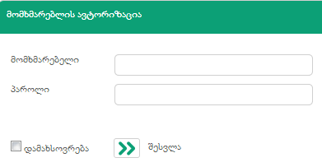
ნებისმიერი დონის მომხმარებელს აქვს საშუალება შეცვალოს პაროლი, რისთვისაც იგი გადის შემდეგ გზას:

 ღილაკზე დაჭერით იხსნება პაროლის შეცვლის ფანჯარა, ახალი პაროლის შეყვანისას უნდა მიეთითოს მიმდინარე პაროლი და შემდეგ ახალი პაროლი შეცდომის თავიდან აცილების მიზნით, გთხოვთ კვლავ გაიმეოროთ ახალი პაროლი.
„შენახვა“ღილაკით კი ცვლილება აისახება სისტემაში(ნახ.2).

ნახატი 2
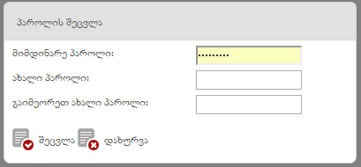

სისტემაში შესვლა

ავტორიზაციის წარმატებით დასრულების შემდეგ მომხმარებელი შედის ანგარიშგების სისტემაში, რომლის თავფურცელზეც (ნახ. 3) მოცემულია სამედიცინო მომსახურების მომწოდებელი ორგანიზაციის დასახელება, მისამართი (ზედა მხარეს) და იმ
საანგარიშგებო ფორმების ჩამონათვალი (მარცხნივ ნავიგაციაში), რომელთა ფარგლებშიც აღნიშნული ორგანიზაცია წარმოადგენს ყოველთვიურ ანგარიშს შესრულებული სერვისების შესახებ.
სტატისტიკურ ფორმაზე სამუშაოდ, მომხმარებელმა ნავიგაციის პანელში „საერთო ფორმები“-ს ველიდან უნდა აირჩიოს ფორმა - N IV-025
ფორმის არჩევისას ეკრანზე გამოდის ფანჯარა (ნახ. 3), რომელიც სამი ნაწილისაგან შედგება:
1. საინფორმაციო პანელი, სადაც მოცემულია იმ ორგანიზაციის დასახელება და მისამართი, რომელიც მომხმარებლის სახელითა და პაროლით არის შესული სისტემაში და ასევე არჩეული საანგარიშგებო ფორმის სახელწოდება;
2. მართვის პანელი, რომელიც საანგარიშგებო ფორმების ძებნის საშუალებას იძლევა კონკრეტული საანგარიშგებო პერიოდის მითითებით;
3. ანგარიშგების ფორმებზე სამუშაო პანელი, სადაც შესაძლებელია ორგანიზაციის მიერ შევსებული ფორმების ჩამონათვალის ნახვა გადაგზავნის თარიღის, სტატუსის, ბოლო ვადის და კომენტარის ცხრილის სათაურების მიხედვით.
ნახატი 3
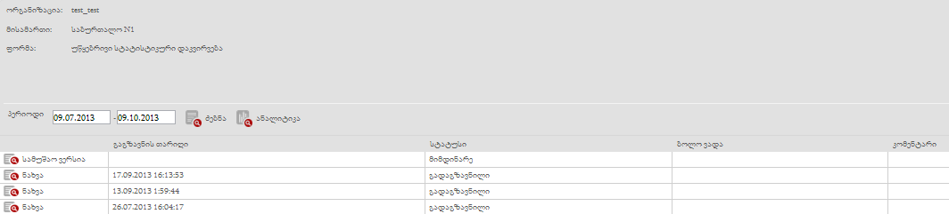

ყოველ ჩანაწერს აქვს ღილაკი დათვალიერება(ნახ. 3), რომლის საშუალებითაც მომხმარებელი გადადის შევსებული ფორმის დათვალიერების ინტერფეისზე, სადაც ჩანს ყველა შევსებული და გადაგზავნილი ფორმის ყველა მნიშვნელოვანი ველი (ნახ. 4).

ნახატი 4

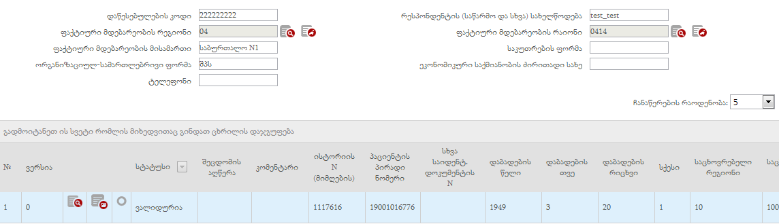

საანგარიშგებო ფორმის შევსება

საანგარიშგებო ფორმებში ინფორმაციის შეტანა შესაძლებელია ვებ ინტერფეისის გამოყენებით.
ვებ ინტერფეისის გამოყენებით საანგარიშგებო ფორმებში ინფორმაციის ელექტრონულად შეტანისთვის ანგარიშგების ფორმებზე სამუშაო ინტერფეისის ფანჯარაში (ნახ. 3) უნდა მოხდეს ღილაკის არჩევა, რის შედეგადაც გამოჩნდება ანგარიშგების ფორმების ელექტრონულად შევსების ფანჯარა (ნახ. 5).

ნახატი 5. ანგარიშგების ფორმების შევსების ფანჯარა

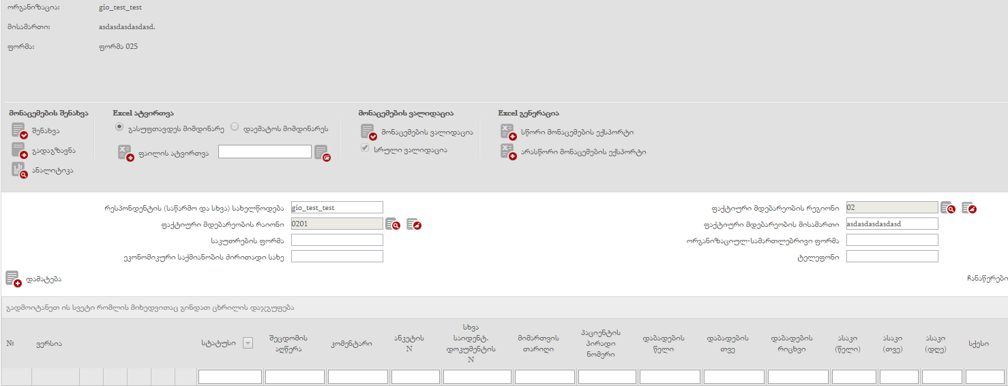

ანგარიშგების ფორმების შევსების ფანჯარა შედგება 4 ნაწილისგან:

- საინფორმაციო პანელი, სადაც მოცემულია ორგანიზაციის სახელწოდება, მისამართი და ანგარიშგების ფორმის დასახელება;
- მართვის პანელი, რომელიც მონაცემთა შენახვის, ჩანაწერების ვალიდურობის შემოწმების, აგრეთვე სწორი და არასწორი ჩანაწერების ექსელის (Excel) ფორმატში გენერირების და შევსებული საანგარიშგებო ფორმის დაავადებათა კონტროლისა და საზოგადოებრივი ჯანდაცვის ეროვნული ცენტრისათვის გადაგზავნის საშუალებას იძლევა;
- პროვაიდერის შესახებ ინფორმაციის შესავსები სივრცე,სადაც მომხმარებელი ავსებს სამედიცინო სერვისის მიმწოდებელი დაწესებულების საიდენტიფიკაციო კოდს, რესპოდენტის/საწარმოს სახელწოდებას (ტექსტურად. ივსება მხოლოდ პირველადი შევსებისას, ფორმაში განმეორებითი შესვლისას სისტემა ავტომატურად სვამს ველში უკვე შეყვანილ სახელს), ფაქტიური მდებარეობის რეგიონს ( ღილაკით იხსნება დამატებითი ფანჯარა, სადაც მომხმარებელი სიიდან ირჩევს სასურველი რეგიონის კოდს/დასახელებას ან პირდაპირ წერს რეგიონის სახელწოდებას ან კოდს საძიებო

ველში და „ძებნა“ ღილაკის გამოყენებისას გამოტანილი შედეგის არჩევით და „შენახვა“ ღილაკით ამატებს რეგიონს. (იხ.ნახ. 6), ფაქტიური მდებარეობის რაიონს (არჩევის პრინციპი იგივეა, როგორც ეს რეგიონის შემთხვევაში ხდება), ფაქტიური მდებარეობის მისამართს (ტექსტურად), საკუთრების ფორმას (ტექსტურად: სახელმწიფო, კერძო პირი, მუნიციპალური ან სხვა), ორგანიზაციულ სამართლებრივ ფორმას (ტექსტურად: შპს, სს, სპს ან სხვა), ეკონომიკური საქმიანობის ძირითად სახეს (ტექსტურად: სამეწარმეო ან არასამეწარმეო) და ტელეფონს;
- ღილაკი „დამატება“, რომლის საშუალებით ეკრანზე გამოდის ყველა შესავსები რეკვიზიტი საანგარიშგებო ფორმის მიხედვით;
- ივსება ცხრილის ველები, რომლებიც მოიცავს სტატისტიკის საწარმოებლად აუცილებელ ყველა ინფორმაციას

ნახატი 6
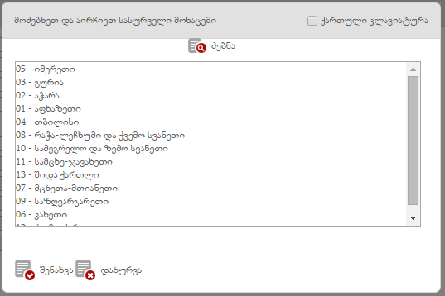

ინფორმაციის დამატების გვერდი

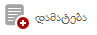
ღილაკით (ნახ. 5) ეკრანზე გამოდის ინფორმაციის დამატების ინტერფეისი.
ინტერფეისი მოიცავს შემდეგი სახის შესავსებ ველებს (ნახ. 7):

- ანკეტის ნომერი
- სხვა საიდენტიფიკაციო დოკუმენტის ნომერი
- მიმართვის თარიღი
- პაციენტის პირადი ნომერი („არჩევა“ ღილაკით -გამოდის დამატებითი ფანჯარა სადაც საძიებო ველში მომხმარებელი უთითებს პაციენტის პირად ნომერს და „ძებნა“ ღილაკზე დაჭერით გამოტანილ სახელსა და გვარს, „შენახვა“ ღილაკით ბაზაში ამატებს პაციენტს. ნახ. 8)
- დაბადების წელი (ივსება ავტომატურად პაციენტის პირადი ნომრის შეყვანის შემდეგ)
- დაბადების თვე (ივსება ავტომატურად)
- დაბადების რიცხვი (ივსება ავტომატურად)
- სქესი (ივსება ავტომატურად)
- ასაკი (წელი, თვე, დღე) (ივსება ავტომატურად)
- ფაქტობრივი საცხოვრებელი რეგიონი (ივსება იგივე პრინციპით, როგორ ეს დაწესებულების ფაქტიური მდებარეობის რეგიონის შევსებისას) ღილაკით იხსნება დამატებითი ფანჯარა, სადაც მომხმარებელი ირჩევს სასურველი რეგიონის კოდს/დასახელებას ან პირდაპირ შეყავს რეგიონის სახელწოდება ან კოდი საძიებო ველში და “შენახვა“ ღილაკით ამატებს რეგიონს.
- ფაქტობრივი საცხოვრებელი რაიონი (ივსება იგივე პრინციპით როგორც რეგიონი)
- ფაქტობრივი საცხოვრებელი ადგილი “ძებნა“ ღილაკის გამოყენებით იხსნება ფანჯარა და ირჩევა პაციენტის ფაქტობრივი საცხოვრებელი ადგილი 1. ქალაქი, 2. სოფელი და “შენახვა“ ღილაკის გამოყენებით პაციენტის ფაქტობრივი საცხოვრებელი ადგილი ფიქსირდება ბაზაში.
- განათლება (არჩევა ხდება იგივე პრინციპით, როგორც რეგიონის, რაიონის დამატებისას ღილაკით -)
- ძირითადი მდგომარეობა /დიაგნოზი (ღილაკის გამოყენების შემდეგ დამატებით ფანჯარაში მომხმარებელი უთითებს სასურველი დიაგნოზის კოდს ან დასახელებას, „ძებნა“ ღილაკის გამოყენების შემდეგ სიაში ჩამოშლილი კოდებიდან ირჩევს სასურველ დიაგნოზს და „შენახვა ღილაკით ამატებს მას. საძიებო სიტყვაში საკმარისია მიეთითოს კოდის დასახელების პირველი ასო და ციფრი (ორნიშნა) ან დასახელება სრულად. კოდის არჩევის შემდეგ ღილაკით „შენახვა“ არჩეული კოდი დაემატება ცხრილს
- მიმართვების რაოდენობა სამედიცინო მომსახურეობის ეპიზოდის ფარგლებში ციფრი ჩაიწერება ხელით და “შენახვა“ ღილაკით ემატება ბაზას. სამედიცინო მომსახურების ეპიზოდი არის ჯანმრთელობასთან დაკავშირებული პრობლემა ან დაავადება, პროვაიდერთან პაციენტის ამ პრობლემის (დაავადების) მიმართვის პირველი მომენტიდან ბოლო მიმართვის დასრულების ჩათვლით. მიმართვების რაოდენობა დაავადების შემთხვევაში აღირიცხება ამ დაავადების მომსახურების ეპიზოდის დამთავრებისთანავე და არა დაავადების ეპიზოდის დამთავრებისას. (მაგ. ქრონიკული დაავადებების შემთხვევაში)
- მკურნალობის შედეგი („არჩევა“ ღილაკის გამოყენებით დამატებით ფანჯარაში მომხმარებელი ირჩევს სასურველ შედეგს: მკურნალობას, გამოჯანმრთელდა, მდგომარეობა გაუმჯობესდა, გავიდა (გადავიდა), რეფერალი სტაციონარში, გარდაიცვალა ბინაზე და „შენახვა“ ღილაკით ამატებს მას შესავსებ ველს)
- მიმართვის მიზეზი (არჩევა ხდება ICPC-2 კლასიფიკატორის მიხედვით, იგივე პრინციპით, როგორც, დიაგნოზის დამატებისას ღილაკით )
- რეგისტრაციის სტატუსი (არჩევა ხდება იგივე პრინციპით, როგორც დიაგნოზის დამატებისას ღილაკით -) სამი შესაძლო შემთხვევიდან ირჩევა ერთ-ერთი:
- სიცოცხლეში პირველად დადგენილი დიაგნოზი - ადამიანის სიცოცხლეში პირველად გამოვლენილი დაავადება, რომელიც ადრე (სხვა ექიმის ან სხვა დაწესებულებაში) არ იყო გამოვლენილი და რეგისტრირებული, აღირიცხება ყველა მწვავე დაავადება, მიუხედავად იმისა, რომ ზოგიერთი მათგანი შეიძლება წელიწადში რამდენჯერმე განმეორდეს და ქრონიკული დაავადებები, რომლებიც შეიძლება შემთხვევით (მაგ. ექიმთან ვიზიტის დროს) პირველად გამოვლინდეს.
- იმყოფება მეთვალყურეობაზე დადგენილი დიაგნოზით - წინა წლებში გამოვლენილი ქრონიკული დაავადების შემთხვევები, რომელთა გამოც მოცემულ წელს პაციენტმა ექიმს მიმართა.
- დიაგნოზი დადგენილია სხვა ექიმთან/სხვა დაწესებულებაში (მაგ. პაციენტი გადმოვიდა ახალ ექიმთან/ახალ დაწესებულებაში). ასეთი პაციენტის დაავადება პირველადი მიმართვის დროს აღირიცხება 3-ით. იგივე დიაგნოზი განმეორებითი მიმართვის დროს აღირიცხება 2-ით.
- შემთხვევის ტიპი (არჩევა ხდება იგივე პრინციპით როგორც დიაგნოზის დამატებისას ღილაკით -)
- ქირურგიული ოპერაციები (არჩევა ხდება იგივე პრინციპით როგორც დიაგნოზის დამატებისას ღილაკით -)

ნახატი 7
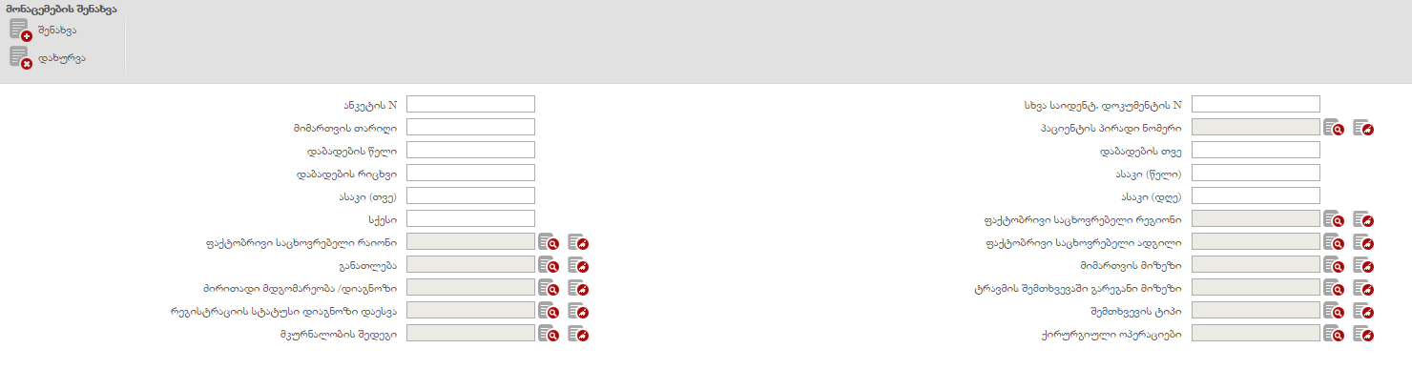

ნახატი 8
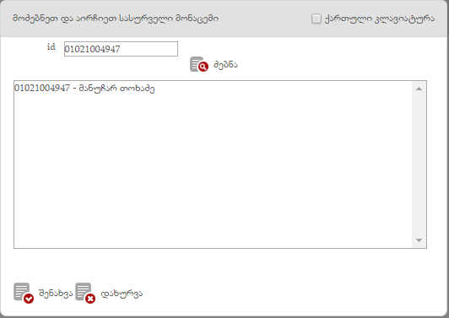

საანგარიშგებო ფორმის ყველა ველის შევსების შემდეგ, ღილაკით „შენახვა“ მომხმარებელი არეგისტრირებს ყველა შევსებულ ველს (ნახ. 7).
საანგარიშგებო ფორმისა და დაწესებულების შესახებ ინფორმაციის შევსებისა და შენახვის (ღილაკით - ) შემდეგ, შევსებული საანგარიშგებო ფორმა გამოჩნდება სიაში საანგარიშგებო ფორმის ნომრის, სტატუსის, შეცდომის აღწერის,
კომენტარის, ისტორიის ნომრის, პაციენტის პირადი ნომრის, სხვა საიდენტიფიკაციო დოკუმენტის ნომრის, დაბადების წლის, თვის, დღის, რიცხვის, სქესის, საცხოვრებელი რეგიონის, რაიონის, ქალაქის, ძირითადი მდგომარეობის დიაგნოზის, შემთხვევის ტიპის, რეგისტრაციის სტატუსის, მკურნალობის შედეგის, ამბულატორიულად ჩატარებული ოპერაციების, ასაკის და გარეგანი მიზეზის მიმართვების რაოდენობის ცხრილის სათაურების მიხედვით.

ჩანაწერების ვალიდურობის შემოწმება

ცხრილის შევსების შემდეგ, მართვის პანელზე განთავსებული ღილაკით „მონაცემების ვალიდაცია“ 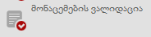 უნდა შემოწმდეს ჩანაწერების სისწორე. თუ ჩანაწერი ვალიდურია, სისტემა მას ანიჭებს სტატუსს „ვალიდურია“, წინააღმდეგ შემთხვევაში ენიჭება სტატუსი „არავალიდურია“ (ნახ. 5).

იმ შემთხვევაში, თუ ჩანაწერში რომელიმე მონაცემს არ აქვს გავლილი ვალიდაცია, ან გაიარა ვალიდაცია, მაგრამ ჩანაწერი არ არის ვალიდური, სისტემა არ მისცემს მომხმარებელს მონაცემების გაგზავნის საშუალებას, მანამ, სანამ მომხმარებელი სისტემის მიერ გამოტანილ გაფრთხილებას ვალიდაციის გავლის შესახებ არ განახორციელებს. მომხმარებელი ვალდებულია გაატაროს ვალიდაცია ან შეასწოროს არავალიდური ჩანაწერი და მხოლოდ ამის შემდეგ გადააგზავნოს ისინი(ნახ. 9).

ნახატი 9
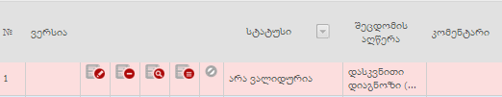

არავალიდური ჩანაწერის შემთხვევაში, „შეცდომის აღწერის ველში“ ჩამოთვლილია მისი არავალიდურობის მიზეზები (ნახ. 10).

ნახატი 10
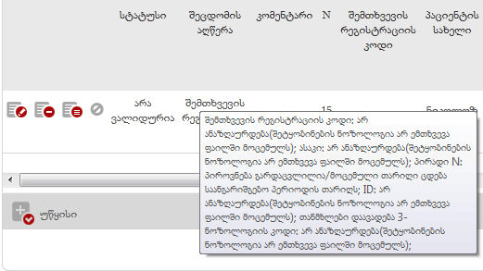

სისტემის მიერ არავალიდურად ჩათვლილ ჩანაწერს კომენტარის ველში შეიძლება მიეწეროს (ღილაკით - ) მიზეზი თუ, რატომ უნდა ჩაითვალოს ეს ჩანაწერი ვალიდურად. ამის შემდეგ სისტემის მიერ ეს ჩანაწერი აღიქმება როგორც ვალიდური.

ცხრილში არავალიდური ჩანაწერი შეფერილია ვარდისფრად, ვალიდური - ცისფრად, ხოლო დაკორექტრირებულ ფორმას ენიჭება ღია იასამისფერი შეფერილობა (ნახ. 11).

ნახატი 11
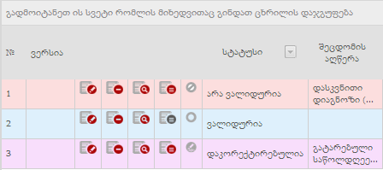

ანგარიშგების ფორმების ვებ ინტერფეისით შევსების ფანჯრის (ნახ. 5) მართვის პანელზე განთავსებული ექსელის (Excel) გენერაციის ღილაკები საშუალებას იძლევა მოხდეს ცხრილის (სწორი და არასწორი) მონაცემების ექსპორტი ექსელის (Excel) ფორმატში, რაც
მომხმარებელს მისთვის ჩვეულ გარემოში შეცდომის იდენტიფიცირებისა და გასწორების დამატებით შესაძლებლობას აძლევს (ნახ. 12).

ნახატი 12
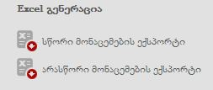

შევსებული საანგარიშგებო ფორმების შენახვა/გადაგზავნა

ფორმების შევსების შემდეგ, მომხმარებელი ინახავს შევსებულ ფორმას (ნახ. 5) ღილაკის „შენახვის“ მეშვეობით. შევსებული ფორმები ინახება მომხმარებელი ორგანიზაციების ბაზაში და დაავადებათა კონტროლისა და საზოგადოებრივი ჯანმრთელობის ეროვნულ ცენტრს არ აქვს მათი ნახვის/დამუშავების საშუალება. მნიშვნელოვანია ინფორმაციის შენახვა, რადგან სისტემაში განმეორებითი შესვლისას წინა სესიაზე შეუნახავი
ინფორმაცია წაიშლება. შენახული და გადაუგზავნელი ინფორმაციის ნახვა შეუძლია მხოლოდ პროვაიდერს მანამ, სანამ არ მოხდება ინფორმაციის გადაგზავნა(ნახ. 13).

ნახატი 13
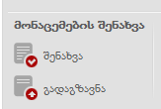

ასეთი მეთოდი მომხმარებელს საშუალებას აძლევს საანგარიშგებო ფორმების შევსება განახორციელოს გარკვეული პერიოდის განმავლობაში და მხოლოდ ბოლომდე დასრულების შემდეგ გაგზავნოს ისინი და ხელმისაწვდომი გახადოს დაავადებათა კონტროლისა და საზოგადოებრივი ჯანმრთელობის ეროვნული ცენტრისათვის საჭირო სტატისტიკის საწარმოებლად.

გადაგზავნილ ინფორმაციას სისტემა ანიჭებს სტატუსს „გაგზავნილია“ (ნახ. 3).

მიმწოდებელი ვალდებულია შესაბამისი საანგარიშგებო ელექტრონული ფორმების გაგზავნა დაასრულოს არაუგვიანეს საანგარიშო თვის მომდევნო თვის 10 რიცხვამდე.

წარდგენილ ფორმებში შეუსაბამობის აღმოჩენისას საანგარიშგებო დოკუმენტაცია ითვლება არასრულყოფილად და არ ხდება მისი მიღება. ინფორმაციის მიმღები ვალდებულია 5 სამუშაო დღის განმავლობაში კომენტარის საშუალებით აცნობოს ინფორმაციის გამომგზავნ დაწესებულებას დაშვებული შეცდომის ან შეუსაბამობის შესახებ.

მიმწოდებელს ეძლევა 3 სამუშაო დღე აღმოჩენილი ხარვეზების აღმოსაფხვრელად და საანგარიშგებო ფორმების ხელახლა წარსადგენად.

